# OEF 12.2 – Een REST API maken (voor EU BTW codes)

* Vertrek van de oplossing van de vorige oefening
* Werk eventueel in **groepjes van 2** samen; bij voorkeur met een persoon waarmee je nog niet eerder samenwerkte
* Voorzie in je applicatie een **REST API** in de map **api**, die volgende mogelijkheden biedt:
  + **alle** BTW codes **opvragen** op het adres **/api/btwcodes** met een **GET** request
  + **één** BTW code **opvragen** op het adres **/api/****btwcode/{id}** met een **GET** request
  + een **nieuwe** BTW code toevoegen op het adres **/api/btwcodes** met een **POST** request
  + een BTW code **updaten** op het adres **/api/btwcode/{id}** met een **PUT** request
  + een BTW code **verwijderen** op het adres **/api/btwcode/{id}** met een **DELETE** request
* Test je API met **Postman**
* Alle responses maak je aan in **JSON** formaat (zie voorbeelden)
* Controleer alle requests en voorzie aangepaste **foutmeldingen** (zie voorbeelden)

## Uitbreidingen voor durvers

* Maak een **Frontend (Javascript/React) applicatie** aan die alle mogelijkheden van de API benut
* Maak een **PHP client applicatie** aan die alle mogelijkheden van de API benut
* Voorzie **Basic Authentication** zodat de API enkel werkt met opgave van een geldige gebruikersnaam en wachtwoord

## Voorbeelden

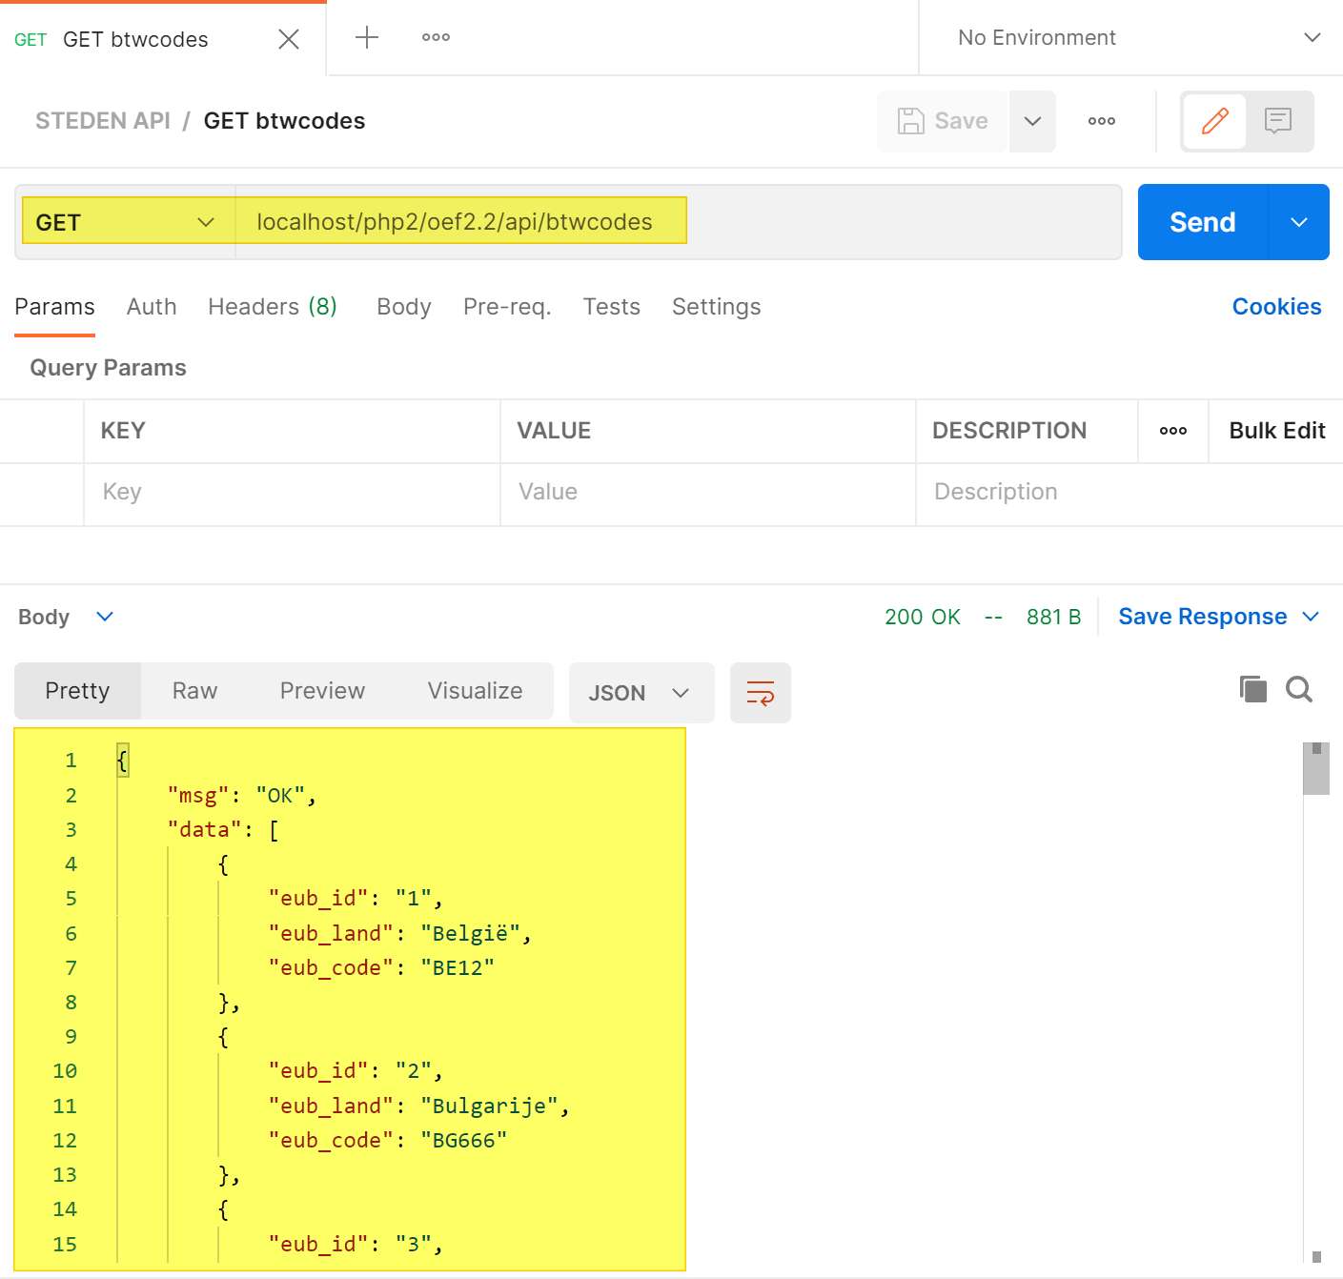

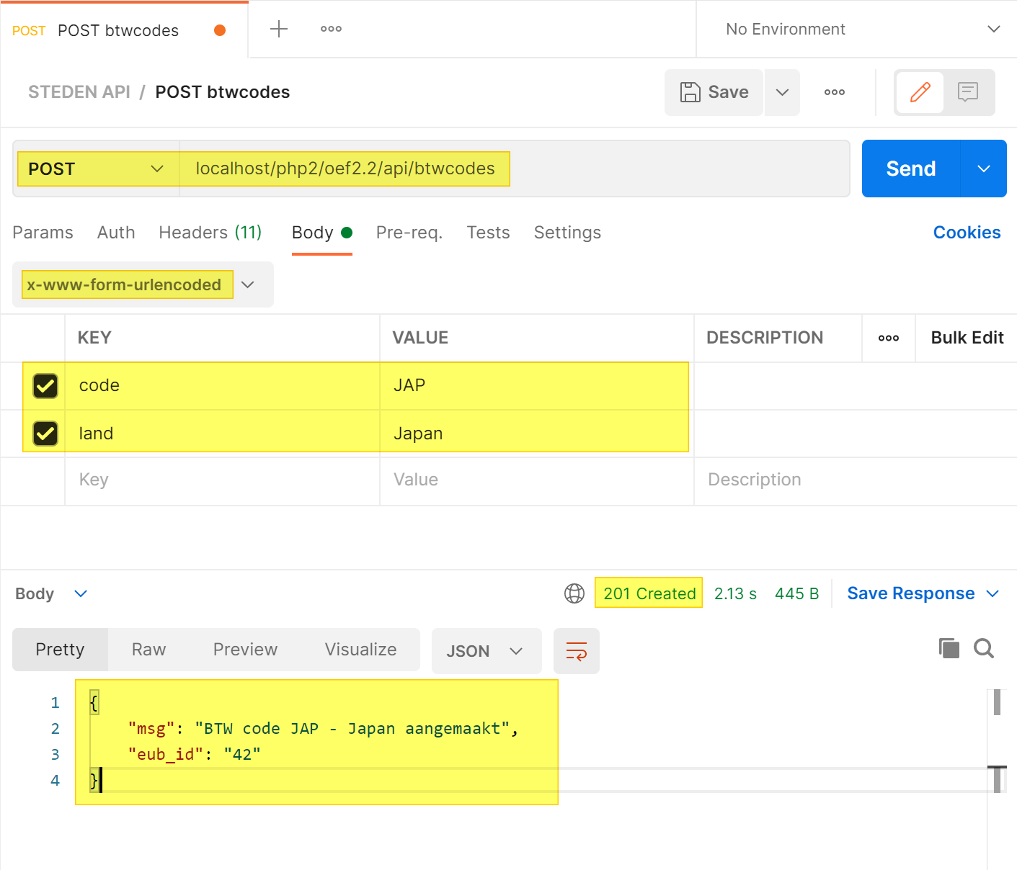

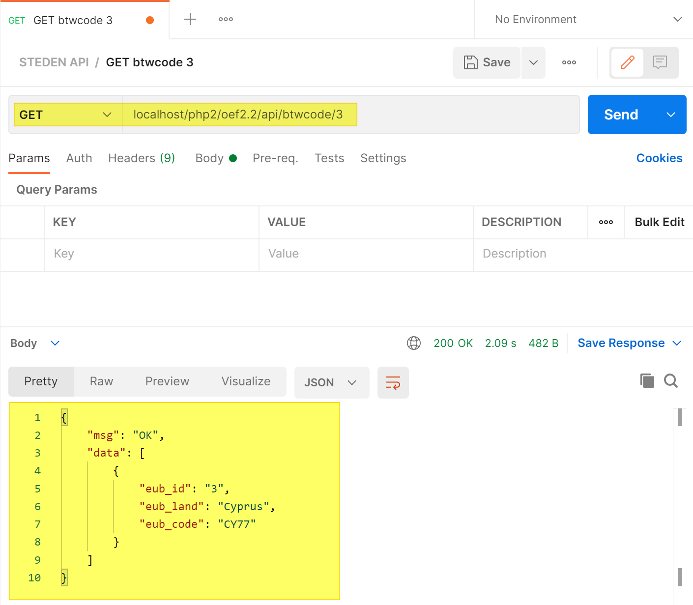

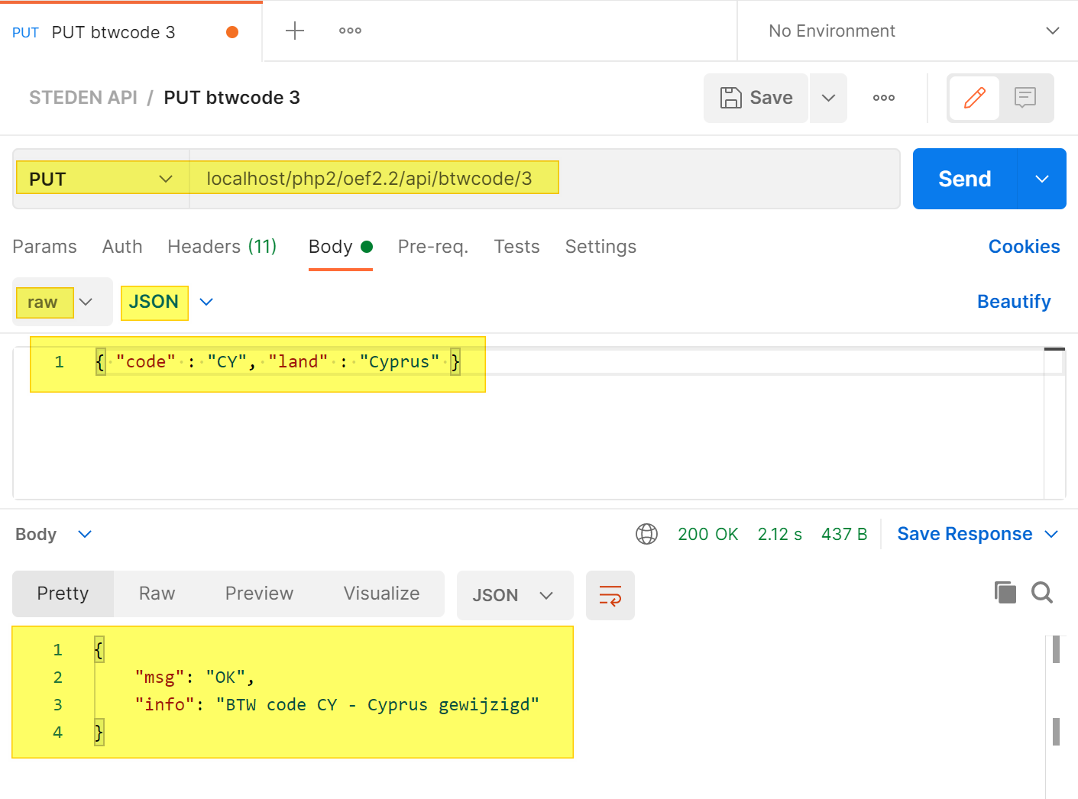

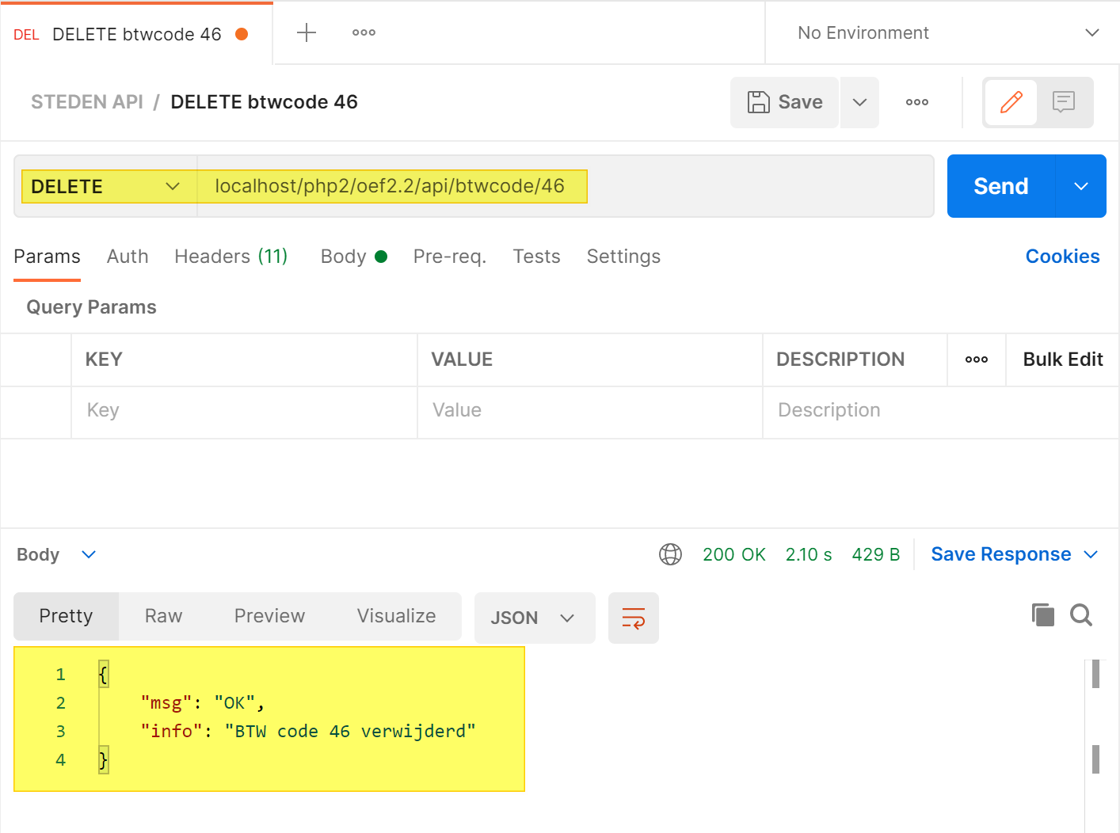

## Foutmeldingen

